
–––––––––

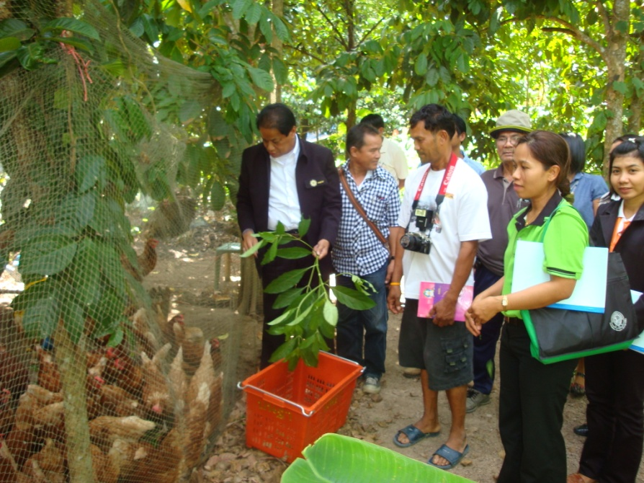

โครงการเลี้ยงไก่พันธุ์พื้นเมือง
หมู่ที่ 3 บ้านลุ่มเตย
ตำบลขุนทะเล
อำเภอลานสกา
จังหวัดนครศรีธรรมราช
จัดทำโดย : คณะทำงานติดตามประเมินผลโครงการเศรษฐกิจพอเพียงเพื่อยกระดับชุมชน (ศพช.)
จังหวัดนครศรีธรรมราช
จากสถานการณ์ไข้หวัดนกระบาดเมื่อปี พ.ศ.2547 ทำให้ไก่พันธุ์พื้นเมืองซึ่งถือว่าเป็นแหล่งอาหารที่สำคัญของชาวบ้านลุ่มเตยที่มีการเลี้ยงกันมาตั้งแต่ครั้งบรรพบุรุษต้องถูกกำจัดไปเพราะเป็นการป้องกันการแพร่ระบาดของเชื้อไข้หวัดนก ส่งผลให้ชาวบ้านต้องซื้อไก่เนื้อและไข่ของบริษัทยักษ์ใหญ่มาบริโภค ต้องสูญเสียรายได้ไปปีละกว่า 500,000 บาท
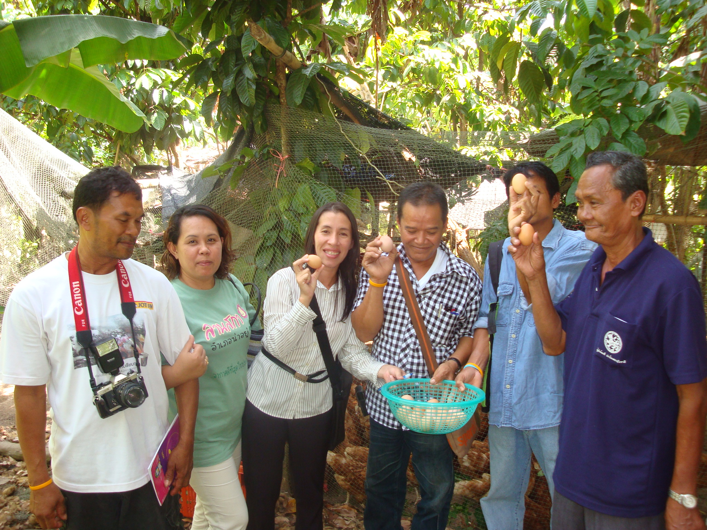

ชาวบ้านลุ่มเตยมองเห็นสภาพปัญหาดังกล่าว และได้วิเคราะห์ร่วมกันในเวทีปรับปรุงแผนแม่บทชุมชน เสนอให้ครัวเรือนรื้อฟื้นการเลี้ยงไก่พันธุ์พื้นเมืองไว้เป็นแหล่งอาหาร ทั้งนี้เป็นช่วงจังหวะเหมาะสมที่รัฐบาลมีโครงการเศรษฐกิจพอเพียงเพื่อยกระดับชุมชน (ศพช.) หรือโครงการชุมชนพอเพียง ชาวบ้านลุ่มเตยจึงมีมติในเวทีประชาคมเสนอโครงการเลี้ยงไก่พันธุ์พื้นเมืองได้รับการอนุมัติงบประมาณจำนวน250,000 บาท
การดำเนินงาน มีคณะกรรมการชุดหนึ่งจำนวน 15 คน ทำหน้าที่เป็นผู้จัดซื้อพันธุ์ไก่ ทำบัญชี ติดตามสนับสนุนการดำเนินงานของครัวเรือน ซึ่งกระบวนการหลัก ๆ คือ จัดซื้อพันธุ์ไก่โตเต็มวัย จำนวน 1,400 ตัว อาหาร 100 กระสอบ แจกจ่ายให้ประชาชนในหมู่บ้าน จำนวน 183 ครัวเรือน ได้รับคนละเท่า ๆ กัน คือ ไก่ 7 ตัว อาหาร ½ กระสอบ แต่มีวิธีเลี้ยง 2 แบบ คือแบบรายครัวเรือนและเลี้ยงแบบกลุ่ม(คอกรวม) 5 กลุ่ม แยกไปตามคุ้มบ้าน คณะทำงานติดตามการดำเนินงานผ่านประชุมวงย่อยอย่างไม่เป็นทางการตามคุ้มบ้าน รวมทั้งการติดตามในการประชุมประจำเดือนของหมู่บ้าน

ผลที่ได้รับ เกิดการเรียนรู้ที่สำคัญในการเลี้ยงไก่โดยใช้ภูมิปัญญาที่สามารถลดต้นทุน สร้างความพอเพียง ได้แก่ การใช้ใบยอแทนวัคซีนและยาปฏิชีวนะ โดยนายปัญญา เจริญลาภ บอกว่า “เดิมทีเห็นไก่ถ่ายมูลไก่เป็นสีขาว กลัวไก่ตาย จึงลองใช้ใบยอสดที่ปลูกไว้บริเวณคอกไก่ให้ไก่กิน 2 วัน ไก่เริ่มมีอาการดีขึ้นและหายจากอาการนั้น” และอีกภูมิปัญญาที่น่าสนใจ คือ การให้ไก่กินใบตองสดเพื่อรักษาระดับอุณหภูมิในไก่ นายบุญเลิศ ศรีรักษา ประธานกลุ่มเลี้ยงไก่อีกคนหนึ่งเล่าว่า “ในฤดูร้อนไก่จะให้ผลผลิตออกไข่น้อยและกินอาหารไม่ค่อยได้ จึงได้นำใบตองสด มาให้ไก่กินตลอดช่วงฤดูร้อน โดยให้เหตุผลว่า ในใบตองมีน้ำมาก (ใบตองสด) เมื่อไก่กินเป็นประจำก็จะลดความร้อนในตัวไก่ ทำให้อุณหภูมิในตัวไก่มีภาวะปกติ ไข่ได้ดี” มีการใช้ทรัพยากรที่มีในชุมชนเป็นอาหารไก่ เช่น ตัดหญ้าสดให้ไก่กิน เครง รำ ข้าวสุก เป็นการลดต้นทุน

ความรู้เหล่านี้ถ่ายทอดผ่านวงประชุมทั้งที่เป็นทางการและไม่เป็นทางการคนบ้านลุ่มเตย จึงสามารถเลี้ยงไก่เป็นรายได้เสริมไม่ต่ำกว่า 3,000-5,000 บาท/คน/เดือน ลดรายจ่ายจากการซื้อไข่บริโภคเฉลี่ยครัวเรือนละ 150 – 300 บาท/เดือน ผลผลิตไข่สร้างรายได้ให้ชุมชนประมาณ 65,000 บาท/เดือน
นอกจากนั้นชาวลุ่มเตยยังได้คิดถึงการสร้างความยั่งยืนให้แก่โครงการโดยร้านค้าในหมู่บ้านจะไม่รับซื้อไข่ไก่จากภายนอกหมู่บ้าน แต่จะรับไข่ปลอดสารพิษจากผู้เลี้ยงในหมู่บ้านไปจำหน่ายในหมู่บ้านและหมู่บ้านใกล้เคียง และยังได้รวบรวมไข่ที่มีเชื้อไปฟักเพื่อขยายพันธุ์ต่อไป

แผนผังแสดงกระบวนการทำงาน
สถานการณ์ปัญหา
การวิเคราะห์ร่วมของชุมชน
กำหนดแนวทางแก้ปัญหา
บรรจุไว้ในแผนแม่บทชุมชน

นำแผนไปสู่การปฏิบัติ
เน้นการพึ่งตนเอง และไม่ปฏิเสธแหล่งทุนภายนอก

มีคณะทำงาน
ทำหน้าที่ประสานงาน อำนวยความสะดวก และติดตามหนุนเสริม

สร้างกระบวนการเรียนรู้ท่ามกลางการปฏิบัติ ผ่านเวทีที่เป็นทางการ และไม่เป็นทางการ

สร้างความยั่งยืน
ขยายผล ต่อยอด

